并步移动---排球正面双手垫球教学设计
课的构思
- 指导思想
本课的设计理念以《体育与健康课程标准》为核心，以习近平新时代中国特色社会主要思想为指导，坚持“健康第一”的教育理念,落实“教会、勤练、常赛”要求，注重“学、练、赛”一体化教学,促进每一位学生产生良好的学练体验，增强学生的合作意识，在原有的基础上获得更好的发展。
- 教材分析
本教材选自人教版《体育与健康》水平四的教学内容，本课为排球正面双手垫球的第一课时。通过排球练习发展学生的协调能力，提高灵敏性，还能培养学生的集体主义精神。而垫球技术是排球运动中最主要的基本技术之一，是接发球和防守最常用的技术。起着组织全队，相互配合的重要作用，是排球教学重要组成部分，也是更好地学习各种技术和战术的基础，垫球技术的好坏直接影响到集体力量的发挥和战术配合的质量。
- 学情分析
本课教学对象是八年级学生，具有一定的认知能力，学习以感性认知为主，善于模仿，学习新知识速度快，但自我控制和修正的能力仍然较弱。为了避免练习枯燥，组织学生进行分组尝试垫球技术练习，先模仿练习，从固定球到抛垫练习，再到并步移动练习，有易到难、循序渐进，并结合游戏激发学生的兴趣，提高学习效率。
四、教学目标
1.认知目标：学生初步了解正面双手垫球的基本技术方法，并做出正面双手垫球的基本动作。
2.技能目标：通过学习，使大多数学生明白人与球的位置，并能使用并步移动的步伐做出正面双手垫球的动作。
3.情感目标：在练习中相互学习、相互探讨，培养学生勤于思考，团结协作、拼搏进取的精神。
五、教学重、难点
重点：正确的击球手型和击球部位。
难点：身体与手臂的协调配合,脚下灵活，积极迎球

六、教学过程
身心准备 → 激发兴趣 →探究学习 → 实践体验（学生尝试+练习、改进）→选优展示 → 评价提升→身心放松
基本过程所采用的练习环节为：
- 无球练习：徒手模仿
（2）有球练习：垫固定球、抛垫练习、并步移动练习
（3）完整练习,计时比赛
（4）游戏：运球接力赛
（5）体能：利用排球器材
- 设计特色
在学生学习的过程中，着重于学生对排球垫球动作的学习，通过逐步解决垫球技术中发力方法的各个要点，引导学生发现问题、并解决问题，在探究体会的过程中掌握并理解动作要领。在学习过程中采用引导式教学方法，让学生在自主探究的氛围中学习，培养了学生发现问题和解决问题的能力，体验到成功带来的愉悦，享受到运动的乐趣，从而提高他们参与排球运动的积极性。
- 课后反思
本次课的教学采用了学生自主练习，教师以学生的身份参加到活动中，起到指导和点拔的作用，给了学生自主空间，引导并指导学生通过模仿、分层、汇报交流、拓展练习等多种形式，将它们有效的结合起来，学生在练习中采用了由易到难、由模仿实践，再到分层提高的顺序，充分落实“教师为主导，学生为主体”理念，重视学生的个体差异与不同需求，很好地指导了学生练习，更好的发挥学生的主体作用。使学生体验到了运动的乐趣和成功的愉悦，收到了较高的练习效果，为今后的后续学习做好技术铺垫和心理储备奠定了一定的基础。
在今后的体育教学中要进一步的培养体育骨干或小组长，并能充分发挥他们在体育课堂中的模范带头作用。

并步移动——排球正面双手垫球教案设计
阶段 |  | 水平四 | 年级 |  | 八年级 |  | 授课教师 | 黄美玲
课时 |  | 第一课时 | 班级人数 |  | 40 |  | 时间 | 2023年4月
教材内容 |  | 并步移动——排球正面双手垫球
教学目标 |  | 认知目标：学生初步了解正面双手垫球的基本技术方法，并做出正面双手垫球的基本动作。  技能目标：通过学习，使大多数学生明白人与球的位置，并能使用并步移动的步伐做出正面双手垫球的动作。  情感目标：在练习中相互学习、相互探讨，培养学生勤于思考，团结协作、拼搏进取的精神。
教学重、难点 |  | 重点：正确的击球手型和击球部位  难点：身体与手臂的协调配合,脚下灵活，积极迎球
顺序 | 课的内容 | 教师活动 |  | 学生活动 |  | 组织方法与要求 |  |  | 时间 | 强度
开  始  部  分 | 课堂常规 | 一、接受报告，了解学生情况  二、向学生问好  三、宣布本课的内容、目标 |  | 一、体育委员整队，检查人数，汇报老师  二、向老师问好  三、认真听取老师关于课堂的安排 |  | 组织：四列横队  ×××××  ×××××  ○○○○○  ○○○○○  ★  要求：快、静、齐 |  |  | 2’ | 小
准  备  部  分 | - 热身跑  二、球操 | 一、教师讲解慢跑的要求，跑动中做出相应的动作，并给出相应的口号  二、教师带领学生进行球操练习 |  | 一、学生成一路纵队慢跑  二、跟随老师做球操练习 |  | 组织：  ××××××  ×  × ○  ○  ○○○○○○  要求：精神饱满，注意前后间距  组织：四列横队  × × × × ×  × × × × ×  ○ ○ ○ ○ ○  ○ ○ ○ ○ ○  ★  要求：注意练习间距，动作到位 |  |  | 5’ | 大
基  本  部  分 | - 复习并步移动  1.小碎步并步移动  2.手触地并步移动  二、学习正面双手垫球技术  技术动作：  两脚左右开立，稍宽于肩，脚尖内收，屈膝降低重心，后脚跟微提，两手掌叠在一起，拇指并拢，两臂伸直夹紧，提肩，手腕下压，含胸收腹，击球位置于手腕关节以上10cm桡骨内侧平面，击球下部。  技术要领：  插、夹、提、压、蹬、跟  三、并步移动运球接力赛  四、体能  - 开合蹲跳  - 波比跳  - 仰卧起坐  - 平板支撑 | 一、教师给口令、手势练习  1.口令指挥  2.手势指挥  二、学习正面双手垫球技术  2.1教师示范讲解完整动作  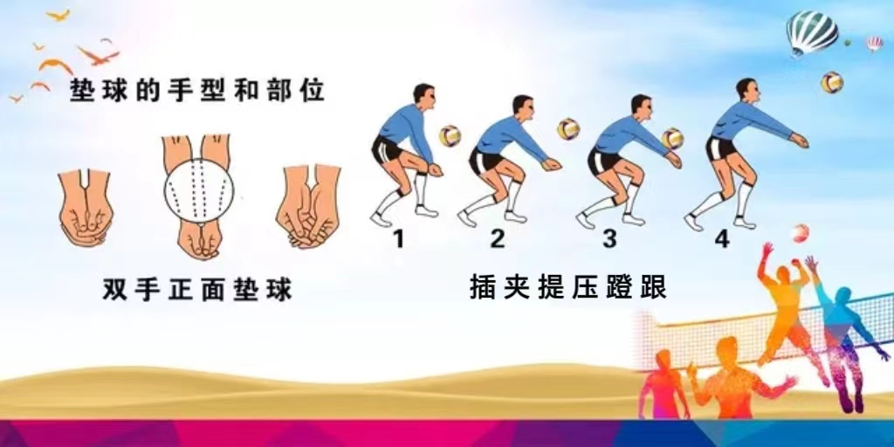  2.2组织无球练习：  总结要领口诀，引导组员进行完整徒手练习  2.3组织有球练习：  ①垫固定球  ②抛垫练习  ③并步移动垫球  2.4优生展示,巩固提高练习  2.5计时比赛  3.1教师示范讲解游戏规则  3.2指挥引导学生练习，安全提醒  教师介绍练习内容及方法，组织学生进行练习 |  | 一、学生根据教师提示，认真练习  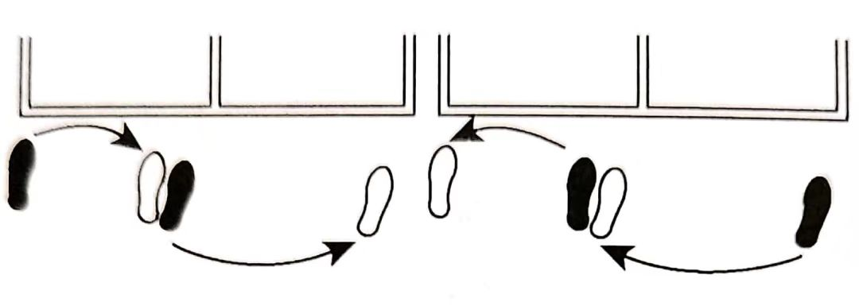  二、学习正面双手垫球技术  2.1学生认真观看教师示范，建立完整动作概念，发现问题  2.2根据要领口诀进行完整徒手练习  2.3根据学情要求，进行辅助练习  练习顺序：固定球练习——垫抛球练习——移动垫球练习  2.4总结重难点  2.5积极参与  3.1认真听讲，积极参与，明白游戏规则  3.2同伴之间相互鼓励加油  学生认真听讲，明确练习内容方法，参与练习 |  | 组织：四列横队  × × × × ×  × × × × ×  ○ ○ ○ ○ ○  ○ ○ ○ ○ ○  ★  要求：脚下灵活、积极练习  组织：四列横队  × × × × ×  × × × × ×  ★  ○ ○ ○ ○ ○  ○ ○ ○ ○ ○  要求：动作连贯、协调  组织：  ×× ○○  ×× ○○  ★  ×× ○○  ×× ○○  要求：下肢灵活，手型准确  组织：四路纵队  × × ○ ○  × × ○ ○  × × ○ ○  × × ○ ○  ★  要求：积极参与，安全练习  组织：  ×× ○○  ×× ○○  ★  ×× ○○  ×× ○○  要求：动作到位，  坚持到底 |  |  | 3’  2’  3’  15’  3’  4’ | 大  小  中  中  大  大
结  束  部  分 | 一、放松  二、总结  三、下课  - 回收  器材 | - 引导学生放松  - 课堂小结  - 师生再见  4.组织学生回收器材 |  | 1.跟随音乐教师带领学生一起放松  - 对本节课的学习情况进行讲评  - 师生再见  4.帮助老师回收器材 |  | 组织：  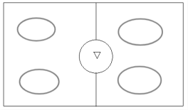  要求：动作舒展  身心放松  组织：  ×××××  ×××××  ○○○○○  ○○○○○  ★  要求：认真小结 |  |  | 3’ | 小
场地器材 | 排球41个，图解1幅，标志物若干，音响1台 |  |  | 预计练习密度 |  | 45-50%
场地器材 |  |  |  | 预计平均心率 |  | 120-140次/分
安  全保障措施 | - 课前了解学生身体情况。  - 课堂上做好充分准备活动，明确练习时小组间隔及游戏规则，强调安全问题。  - 发挥体育骨干、优秀学生的作用，促进合作探究学习。

